**PROYEK 1**

**WORKSHOP REKAYASA PERANGKAT KERAS**

**DAN PERANGKAT LUNAK**

**“SISTEM ANTREAN BERBASIS WEB”**



**Oleh:**

1. **Durrotun Nasihin 2210141033**
2. **Aldi Bayu Kreshnanda Ismail 2210141034**
3. **Yohannes Yohanie F.P. 2210131035**

**Dosen:**

**Fernando Ardilla, S.T., M.T.**

**PROGRAM STUDI TEKNIK KOMPUTER**

**POLITEKNIK ELEKTRONIKA NEGERI SURABAYA**

**SURABAYA**

**2017**

# KATA PENGANTAR



Assalamu’alaikum Wr. Wb.

Dengan mengucap puji syukur kepada Allah, atas limpahan rahmat dan hidayah-Nya sehingga penulis dapat menyelesaikan proyek pertama ini dengan judul:

“Sistem Antrean Berbasis Web”

Proyek Akhir Semester ini adalah kewajiban bagi setiap mahasiswa Politeknik Elektronika Negeri Surabaya dengan tujuan untuk memenuhi persyaratan agar dapat memperoleh nilai proyek pada mata kuliah “Workshop Rekayasa Perangkat Lunak & Perangkat Keras” pada semester VI program studi D4 Teknik Komputer PENS.

Dengan selesainya buku laporan proyek akhir semester ini, penulis berharap semoga buku ini dapat bermanfaat bagi pembaca umumnya dan juga bagi penulis pada khususnya serta semua pihak yang berkepentingan.Penulis juga berharap agar proyek akhir ini dapat dikembangkan lebih lanjut sehingga dapat benar-benar digunakan sebaik-baiknya untuk mendukung perkembangan ilmu pengetahuan.

Penulis menyadari bahwa penulis adalah manusia biasa yang tidak luput dari kesalahan dan kekurangan.Untuk itu, kritikan dan saran yang bersifat membangun kami harapkan untuk perbaikan selanjutnya.

*Wassalamu’alaikum Wr. Wb.*

Surabaya, 19 April 2017

Penulis

# DAFTAR ISI

KATA PENGANTAR 2

DAFTAR ISI 3

DAFTAR GAMBAR 4

DAFTAR TABEL 5

1.1. Latar Belakang 6

1.2. Perumusan Masalah 6

1.3. Batasan Masalah 7

1.4. Tujuan dan Manfaat 7

1.4.1. Tujuan 7

1.4.2. Manfaat 7

Arduino Uno R3 8

B. Mifare RC522 RFID NFC Reader 9

C. MySQL 9

3.1. Cara Kerja Sistem 11

3.2. Perancangan Mekanik 12

3.3. Perancangan Hardware 13

3.4. Perancangan Software 14

4.1. Pengujian Sistem 16

4.1.1. Pengujian pembacaan RFID Reader 16

4.1.2 Analisa 16

5.1. Kesimpulan 17

5.2. Saran 17

# DAFTAR GAMBAR

Gambar 2.1. Arduino Uno R3 8

Gambar 2.2 RFID Reader MFRC522 9

Gambar 3.1. State Diagram Sistem 11

Gambar 3.2 Desain 3D dari kemasan alat 12

Gambar 3.3. Tampilan dari alat yang sudah dikemas 13

Gambar 3.4. Perancangan Hardware 13

Gambar 3.5. Flowchart pendaftaran pengantre 134

Gambar 3.6. Flowchart pembuatan antrean 135

Tabel 4.1. Hasil pengujian sensitivitas RFID reader 16

# DAFTAR TABEL

Tabel 4.1. Hasil pengujian sensitivitas RFID reader 16 16

BAB I

PENDAHULUAN

# Latar Belakang

Kesiapan dan kepraktisan suatu sistem antrean adalah indikator penting dalam menentukan kualitas sebuah pelayanan publik. Dimanapun dan apapun bentuknya, sistem antrean yang baik diperlukan untuk menyediakan sebuah layanan yang prima bagi para pelanggan. Akan tetapi, berbagai masalah kerap ditemui pada sistem antrean konvensional yang ada pada fasilitas pelayanan publik yang ada, seperti yang sering dikeluhkan oleh masyarakat. Jika dicermati, setidaknya ada kesamaan masalah pada beberapa sistem antrean konvensional yang ada, yakni sistem antrean konvensional sangat bergantung pelayanan administrasi manual yang merepotkan dan memakan waktu. Dampaknya, ketika banyak pengantre datang pada saat yang bersamaan, sistem tidak dapat mengakomodasi, sehingga jumlah antrean yang kerap membludak. Selain itu, sering terjadi kasus dimana pada sebuah antrean panjang, pengantre lupa nomor antrean atau kehilangan tiket antrean. Sehingga pengantre harus mengulang antrean dari awal

Karenanya, diperlukan sebuah sistem antrean yang dapat meminimalisir pekerjaan administratif yang harus dilakukan oleh pengantre sehingga dapat mempercepat antrean agar tidak membludak, dan memungkinkan pengantre untuk mengikuti jejak nomor antrean dengan mudah tanpa perlu khawatir kehilangan tiket antrean. Sebagai solusi diusulkan sebuah sistem antrean berbasis web yang menyederhanakan proses administrasi pengantre yang hanya memerlukan data dari e-KTP sebagai acuan data utama. Nomor antrean pada halaman web. Sehingga pengantre hanya perlu membawa e-KTP mereka dan dapat mengikuti laju nomor antrean dengan mengakses halaman web. Sistem juga akan dilengkapi dengan fitur notifikasi suara yang akan membacakan nomor antrean setiap kali terjadi pergantian nomor.

# Perumusan Masalah

Dalam laporan untuk penyelesaian proyek ini terdapat beberapa perumusan masalah sebagai berikut:

1. Bagaimana cara melakukan *interfacing* antara RFID reader dan Arduino Uno?
2. Bagaimana cara mendapatkan ID pengantre pada e-KTP dengan RFID Reader?
3. Bagaimana cara menghubungkan ID pengantre dengan database pengantre untuk mendapatkan nomor antrean?

# Batasan Masalah

Dalam pengerjaan proyek ini terdapat beberapa batasan masalah. Adapun, batasan masalah yang diambil adalah:

1. *Interface* komunikasi serial antara Arduino dan PC dibangun menggunakan Google Chrome Serial API sehingga sistem memerlukan browser Google Chrome untuk komunikasi serial pada komputer server.
2. Sistem ini dikembangkan untuk fasilitas pelayanan publik yang menggunakan e-KTP sebagai syarat administrasi utama.

# Tujuan dan Manfaat

## Tujuan

Proyek ini diharapkan mampu menjadi alternatif ataupun menggantikan sistem antrean konvensional dengan cara mengatasi masalah utama yang ada pada sistem antrean konvensional seperti yang telah dikemukakan sebelumnya.

## Manfaat

Proyek ini dapat menunjang kualitas pelayanan publik secara keseluruhuan dengan cara meningkatkan kualitas sistem antrean dan mengatasi masalah-masalah yang ada pada sistem antrean konvensional seperti yang telah dikemukakan sebelumnya.

BAB II

TINJAUAN PUSTAKA

# Arduino Uno R3

Arduino Uno R3 adalah papan pengembangan (development board) mikrokontroler yang berbasis chip ATmega328P. Disebut sebagai papan pengembangan karena board ini memang berfungsi sebagai arena prototyping sirkuit mikrokontroller. Dengan menggunakan papan pengembangan, anda akan lebih mudah merangkai rangkaian elektronika mikrokontroller dibanding jika anda memulai merakit ATMega328 dari awal di breadboard.

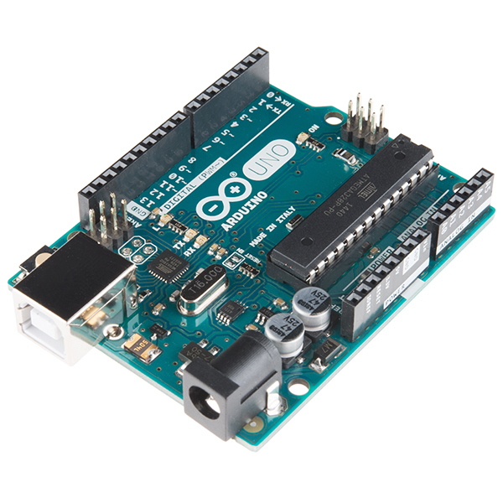Arduino Uno memiliki 14 digital pin input / output (atau biasa ditulis I/O, dimana 6 pin diantaranya dapat digunakan sebagai output PWM), 6 pin input analog, menggunakan crystal 16 MHz, koneksi USB, jack listrik, header ICSP dan tombol reset. Hal tersebut adalah semua yang diperlukan untuk mendukung sebuah rangkaian mikrokontroler. Cukup dengan menghubungkannya ke komputer dengan kabel USB atau diberi power dengan adaptor AC-DC atau baterai, anda sudah dapat bermain-main dengan Arduino UNO anda tanpa khawatir akan melakukan sesuatu yang salah. Kemungkinan paling buruk hanyalah kerusakan pada chip ATMega328, yang bisa anda ganti sendiri dengan mudah dan dengan harga yang relatif murah.

*Gambar 2.1. Arduino Uno R3*

# B. Mifare RC522 RFID NFC Reader

Mifare RC522 RFID Reader Module adalah sebuah modul berbasis IC Philips MFRC522 yang dapat membaca RFID dengan penggunaan yang mudah dan harga yang murah, karena modul ini sudah berisi komponen-komponen yang diperlukan oleh MFRC522 untuk dapat bekerja. Modul ini dapat digunakan langsung oleh MCU dengan menggunakan interface SPI, dengan supply tegangan sebesar 3,3V. MFRC522 merupakan produk dari NXP yang menggunakan fully integrated 13.56MHz non-contact communication card chip untuk melakukan pembacaan maupun penulisan. MFRC522 support dengan semua varian MIFARE Mini, MIFARE 1K, MIFARE 4K, MIFARE Ultralight, MIFARE DESFire EV1 and MIFARE Plus RF identification protocols. MFRC522 merupakan produk dari NXP yang menggunakan fully integrated 13.56MHz non-contact communication card chip untuk melakukan pembacaan maupun penulisan. MFRC522 support dengan semua varian MIFARE Mini, MIFARE 1K, MIFARE 4K, MIFARE Ultralight, MIFARE DESFire EV1 and MIFARE Plus RF identification rotocols.

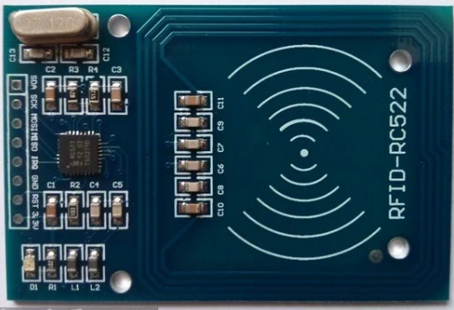

*Gambar 2.2. RFID Reader MFRC522*

# C. MySQL

MySQL adalah sebuah perangkat lunak sistem manajemen basis data SQL (bahasa Inggris: database management system) atau DBMS yang multithread, multi-user, dengan sekitar 6 juta instalasi di seluruh dunia. MySQL AB membuat MySQL tersedia sebagai perangkat lunak gratis dibawah lisensi GNU General Public License (GPL), tetapi mereka juga menjual dibawah lisensi komersial untuk kasus-kasus di mana penggunaannya tidak cocok dengan penggunaan GPL.

MySQL adalah sebuah implementasi dari sistem manajemen basisdata relasional (RDBMS) yang didistribusikan secara gratis dibawah lisensi GPL (General Public License). Setiap pengguna dapat secara bebas menggunakan MySQL, namun dengan batasan perangkat lunak tersebut tidak boleh dijadikan produk turunan yang bersifat komersial. MySQL sebenarnya merupakan turunan salah satu konsep utama dalam basisdata yang telah ada sebelumnya; SQL (Structured Query Language). SQL adalah sebuah konsep pengoperasian basisdata, terutama untuk pemilihan atau seleksi dan pemasukan data, yang memungkinkan pengoperasian data dikerjakan dengan mudah secara otomatis.

BAB III

PERANCANGAN SISTEM



# Cara Kerja Sistem

Berikut adalah blok diagram sistem ini secara keseluruhan yang memuat alur proses antara RFID Reader, Arduino dan Database server:

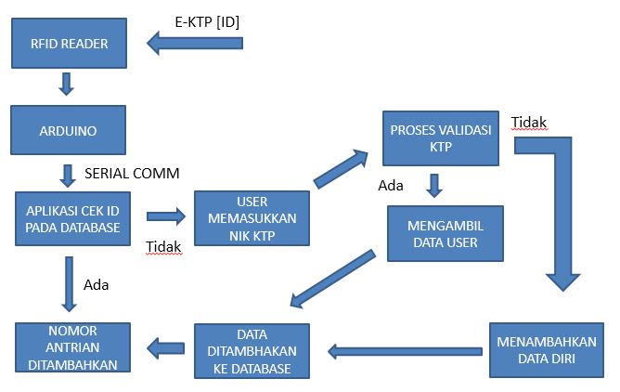

#### Gambar 3.1. State Diagram Sistem

Penjelasan secara detail dari blok diagram sistem diatas adalah sebagai berikut:

1. Sistem diinisiasi saat RFID Reader membaca ID unik yang ada pada e-KTP. ID ini merupakan sebuah string yang terdiri dari sembilan barisan angka.
2. Arduino akan mengirimkan data ID hasil pembacaan secara serial ke Database Server melalui Google Chrome Serial API.
3. Data ID yang diterima oleh Database Server akan divalidasi oleh Database Server dengan cara membandingkannya pada tabel data pengantre. Jika tidak ada kecocokan, maka berarti ID yang didaftarkan adalah ID baru yang belum terdaftar pada tabel data pengantre. Maka, sistem akan meminta pengantre untuk memasukkan data baru berupa NIK dan Nama, melalui form registrasi pengantre untuk mendaftarkannya pada tabel data pengantre. Prosedur ini akan dilewati jika pengantre sudah melakukan registrasi sebelumnya.
4. Jika terdapat kecocokan antara ID e-KTP dengan daftar ID pada tabel data pengantre, maka Database Server akan memberikan kode antrean pada tabel baru yang memuat ID Pengantre dan nomor antrean. Tabel yang memuat urutan antrean ini-lah akan ditampilkan melalui halaman web dinamis oleh Database Server yang dalam hal ini juga berfungsi sebagai Web Server.

# Perancangan Mekanik

Dalam perancangan sistem ini, dibutuhkan sebuah pengemasan dari perangkat keras yang digunakan yaitu Arduino Uno dan RFID Reader sehingga memenuhi aspek ergonomis dan dapat dioperasikan oleh user dengan mudah.

1. Desain Kemasan Alat Pembaca e-KTP

Kemasan alat berupa sebuah *box* yang memiliki dua lubang di sisi belakang yang berfungsi untuk tempat dari port serial dan catu daya dari Arduino. Pada sisi atas terdapat sebuah lubang yang berfungsi sebagai tempat untuk sebuah lampu LED sebagai indikator alat.

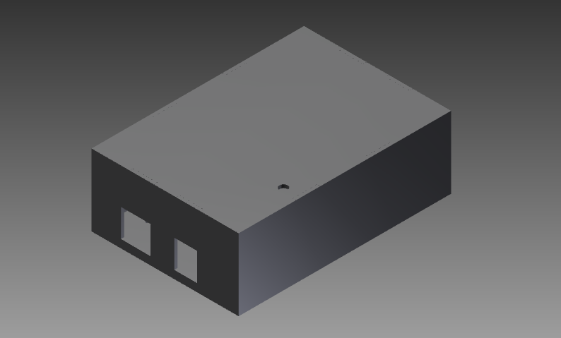

#### Gambar 3.2 Desain 3D dari kemasan alat

Keterangan gambar:

1. Port serial (COM)
2. Port catu daya
3. Lampu indikator LED

Dan berikut adalah kemasan alat yang sudah jadi yang dibuat dari akrilik serta tampilan alat saat dioperasikan:

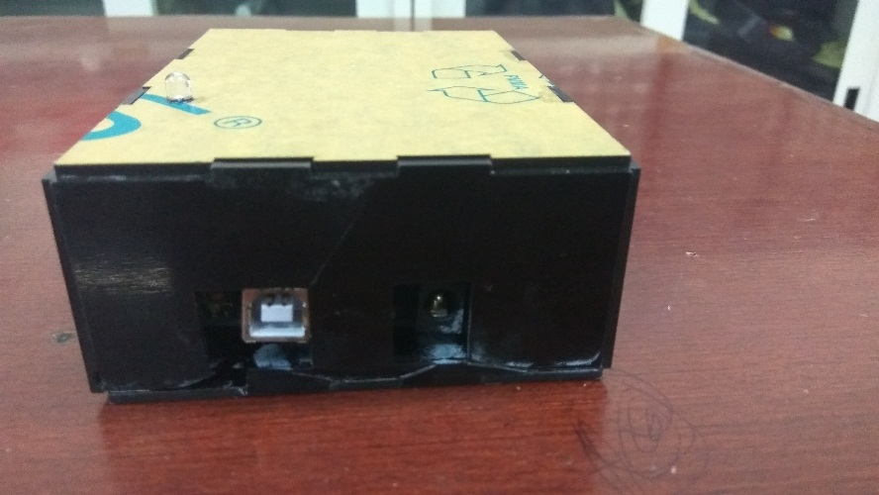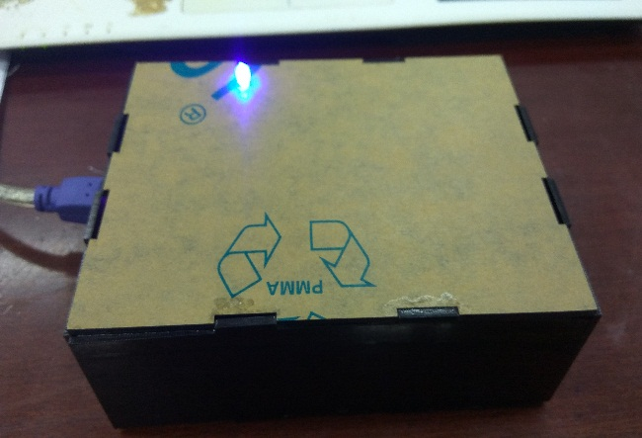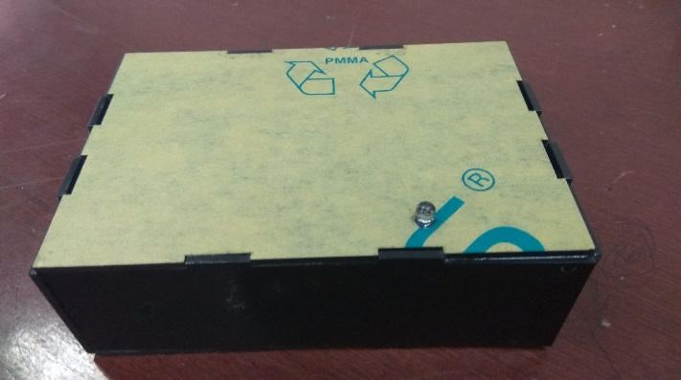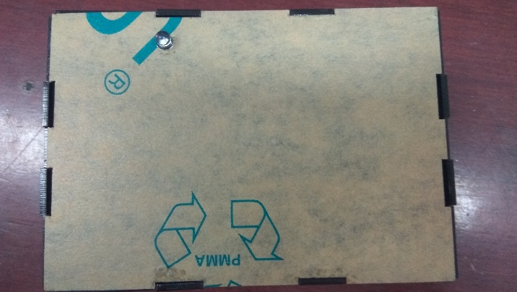

#### Gambar 3.3. Tampilan dari alat yang sudah dikemas

# Perancangan Hardware

Dalam sistem ini, perangkat keras terdiri Arduino Uno yang bertindak sebagai mikrokontroller yang berfungsi untuk membaca data dari RFID Reader dan mengirimkan data hasil pembacaan secara serial ke komputer untuk diproses. Berikut adalah konfigurasi pinout dari Arduino dan RFID Reader:

*Gambar 3.4. Perancangan Hardware 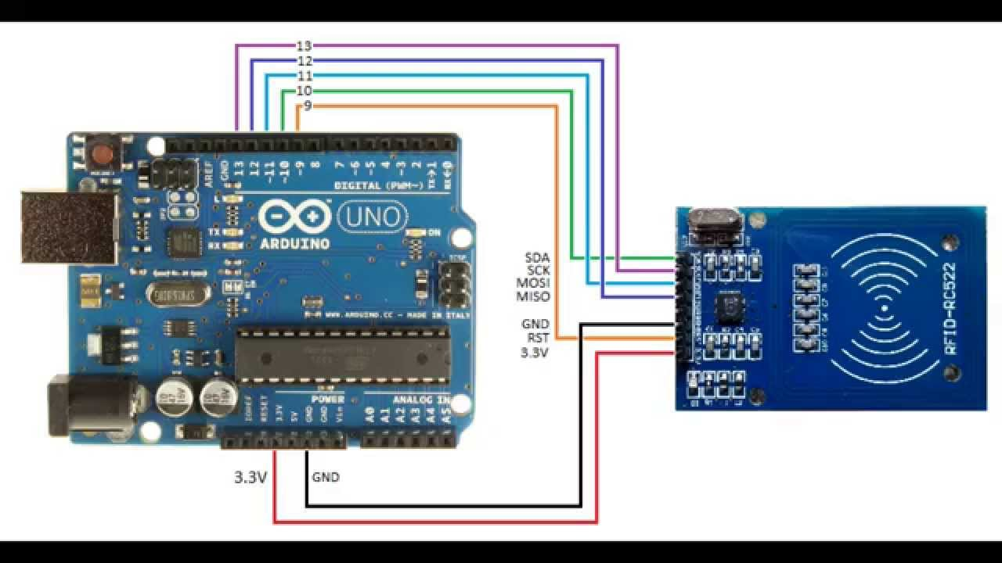*

# Perancangan Software

Perangkat lunak yang ada dalam sistem ini digunakan untuk melakukan manajemen dan pemrosesan data pengantre. Secara garis besar, perangkat lunak dibagi menjadi dua elemen fungsional, yang pertama fungsi untuk melakukan pengelolaan data pengantre mulai dari memasukkan data dan menampilkan data pada database. Sedangkan yang kedua adalah fungsi untuk melakukan pemrosesan data dan membentuk daftar antrean berdasarkan data pada database.

C:\Users\Kaze\Downloads\Antrian-1.png

*Gambar 3.5. Flowchart pendaftaran pengantre*

Sistem perangkat lunak dimulai dengan mengambil data berupa ID dari E-KTP dari pengantri yang didapatkan dari system hardware, dimana data tersebut disimpan didalam sebuah table pada database. Selanjutnya system akan melakukan pengecekan ke database apakah ID tersebut sudah terdaftar ke database, bila ada maka akan lanjut ke fungsi berikutnya, jika tidak maka pengantri harus mengisi data berupa Nama dan NIK yang selanjutnya akan disimpan ke database pengantri. Jika proses tersebut telah selesai, selanjutnya pengantri akan mendaftarkan antrian untuk memilih jenis antrian yang diinginkan. Setelah proses selesai maka data tersebut akan disimpan didata antrian dan selanjutnya akan ditampilkan pada halaman website.

C:\Users\Kaze\Downloads\Antrian-2.png

*Gambar 3.6. Flowchart pembuatan antrean*

Sebelum melakukan pengambilan data, operator terlebih dahulu harus masuk ke halaman admin panel sesuai dengan autentifikasi yang ada. Selanjutnya system dimulai dengan mengambil data antrian yang terakhir, apabila tidak terdapat data antrian maka system akan kembali, jika ada maka system dilanjutkan dengan menampilkan data tersebut sehingga operator dapat melihat data pengantri. Lalu system akan mengubah status dari data antrian tersebut yang selanjutnya membuat data terebut tidak ditampilkan lagi pada halaman website.

BAB IV

PENGUJIAN DAN ANALISA



# Pengujian Sistem

## Pengujian pembacaan RFID Reader

Pada bagian ini akan dilakukan pengujian terhadap sensitivitas pembacaan RFID reader. Pengujian ini bertujuan untuk mengetahui jangkauan optimal alat dalam membaca tag (e-KTP) yang diberikan. Pengujian dilakukan dengan cara melakukan beberapa kali percobaan pembacaan tag pada jarak yang berbeda-beda dan kemudian diamati luarannya.

#### Tabel 4.1. Hasil pengujian sensitivitas RFID reader

|  |  |  |
| --- | --- | --- |
| No | Jarak antara  tag dan reader | Hasil Pembacaan |
| 1 | 1 cm | Terbaca |
| 2 | 3 cm | Terbaca |
| 3 | 5 cm | Tidak terbaca |

### 

## 4.1.2 Analisa

Berdasarkan tabel hasil pengujian terhadap kemampuan pembacaan RFID Reader dapat diketahui bahwa pembacaan akan bekerja dengan optimal dengan jarak antara e-KTP dan RFID reader maksimal 3 cm. Sedangkan jika pembacaan dilakukan lebih dari jarak tersebut maka besar kemungkinannya terjadi error pada hasil pembacaan.

### 

­ BAB V

PENUTUP



# Kesimpulan

Terdapat beberapa hal yang dapat disimpulkan berdasarkan proyek yang telah dibuat:

1. Sistem antrean berbasis web terbukti dapat membuat proses antrean yang ada menjadi lebih cepat dan efisien. Hal ini dikarenakan proses administrasi yang ada sangat minimal dan tidak sepenuhnya dioperasikan secara manual.
2. Sistem antrean berbasis web ini bersifat fleksibel karena memungkinkan untuk berdiri sendiri maupun diintegrasikan dengan sistem yang telah ada. Selain itu, sistem ini juga dikembangkan untuk memungkinkan pengguna melakukan kustomisasi sesuai kebutuhan.

## Saran

Dari beberapa kesimpulan yang diambil diatas, dapat dikemukakan saran-saran yang berguna untuk perbaikan dari sistem alat ini:

1. Sistem dapat dikembangkan untuk skala yang lebih besar dan kompleks.
2. Sistem ini berpotensi untuk dikembangkan menjadi sebuah standar sistem antrean pada instansi pemerintahan jika dapat diintegrasikan secara menyeluruh dengan infrastruktur e-KTP.

DAFTAR PUSTAKA

Djunaiddin, at all. “MySQL dan Database”, Universitas Hasanudin

Sujarwanto.2010.*e-KTP* .JBPTUNIKOMPP Bandung. (http://elib.unikom.ac.id/ Diakses 13 November 2016).

*RFID reader* *(SKU:SEN0114)*.(http://datasheet-pdf.com/datasheet/DFROBOT/770442/SEN011 4./ Diakses 19 November 2016